Ngày 01 tháng 10 năm 2024 Họ và tên GV: Nguyễn Thị Duy Trân
Tổ chuyên môn: Tiếng Anh – Nghệ thuật - GDTC
BÀI 3: IN TRANH KẾT HỢP NHIỀU BẢN KHẮC
MÔN HỌC: NGHỆ THUẬT (MĨ THUẬT); LỚP: 6
Thời gian thực hiện: 2 tiết.

I. MỤC TIÊU
1. Về kiến thức
- Biết được kĩ thuật in lõm, in nồi
- Biết cách làm khuôn để in theo ý muốn
- Lựa chọn và kết hợp các khuôn rời để in thành bức tranh
- Giới thiệu, nhận xét và nêu được cảm nhận về sản phẩm
2. Về năng lực
- Năng lực chung:
+ Năng lực tự chủ và tự học: Chủ động sưu tầm, chuẩn bị đồ dùng, vật liệu để học tập; chủ động thực hiện nhiệm vụ của bản thân, của nhóm.
+ Năng lực giao tiếp và hợp tác: Cùng bạn thực hành, thảo luận và trưng bày, nhận xét sản phẩm.
+ Năng lực giải quyết vấn đề và sáng tạo: Biết sử dụng dụng cụ, vật liệu, giấy màu, hoạ phẩm để thực hành tạo nên sản phẩm; phát biểu và thực hiện được ý tưởng sáng tạo trên sản phẩm.
- Năng lực mĩ thuật:
+ Biết cách tạo hình khuôn để in theo ý muốn.
+ Bước đầu nhận biết được đặc điểm của các kĩ thuật in (in nổi, in lõm) và cách sử dụng tạo hình khuôn trong in tranh kết hợp nhiều bản khắc.
+ Tìm hiểu và nắm được cách sáng tạo sản phẩm theo những cách khác nhau.
+ Biết trưng bày, giới thiệu và chia sẻ cảm nhận về sản phẩm.
- Năng lực đặc thù khác:
+ Năng lực ngôn ngữ: Phát triển khả năng trao đổi, thảo luận qua việc giới thiệu,nhận xét, chia sẻ ý tưởng các sản phẩm.
3. Về phẩm chất
- Yêu thiên nhiên, thể hiện cảm nghĩ về tình yêu cái đẹp trong tạo hình khuôn và in tranh kết hợp nhiều bản khắc.
- Biết chuẩn bị đồ dùng học tập, tích cực tham gia các hoạt động học tập, sáng tạo sản phẩm.
- Có ý thức, nhận thức về sử dụng tạo hình khuôn và in tranh. Biết bảo quản và sử dụng hợp lí đồ dùng học tập của bản thân, giữ gìn vệ sinh lớp học.
- Hăng hái, trao đổi, chia sẻ chân thực suy nghĩ cảm nhận, thể hiện sự trân trọng sản phẩm mĩ thuật do mình, bạn và người khác tạo ra.
II. THIẾT BỊ DẠY HỌC VÀ HỌC LIỆU
1. Đối với giáo viên
- SGK Mĩ thuật 6; kế hoạch DH; minh hoạ về đồ vật săn có có thể dùng để tạokhuôn in, làm khuôn tạo hình; một số bài vẽ có nội dung về đồ vật có ý nghĩa liên hệ thực tế,...
2. Đối với học sinh
- SGK Mĩ thuật 6, Vở thực hành Mĩ thuật 6; giấy để in tranh, giấy trắng A4 hoặc giấy màu để tạo bản in; màu (acrylic); bút vẽ để trộn và vẽ màu; khay trộn màu; trái cây và rau quả (củ cà rốt, bí, khoai tây, cải bắp, cần tây và hành tây,...); dao gọt quả,...
III. TIẾN TRÌNH DẠY HỌC
1. Ổn định tổ chức :
- Kiểm tra sĩ số lớp
- Giới thiệu những đồ dùng, vật liệu đã chuẩn bị
2. Bài mới:
1. HOẠT ĐỘNG 1: MỞ ĐẦU (5P)
a. Mục tiêu: Tạo tâm thế hứng thú cho học sinh và từng bước làm quen bài học mới.
b. Nội dung: GV trình bày vấn đề, HS trả lời câu hỏi.
c. Sản phẩm học tập: HS lắng nghe và tiếp thu kiến thức.
d. Tổ chức thực hiện:
- Gv đặt câu hỏi cho HS : Em hãy kể những món ăn được tạo hình đã làm hoặc được ăn ?

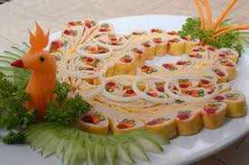
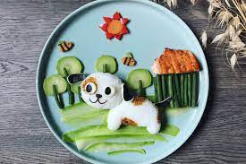

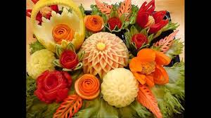
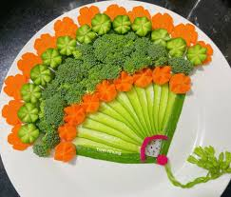

- HS tiếp nhận nhiệm vụ, trả lời câu hỏi
- GV đặt vấn đề: Trong đời sống hàng ngày nói chung và trong ngành mĩ thuật nói riêng, các sản phẩm mĩ thuật được sáng tạo và trưng bày vô cùng đa dạng và phong phú, mỗi loại sản phẩm có tính chất và mục đích ứng dụng riêng, đặc biết là những sản phẩm in tranh từ khuôn. Để nắm bắt rõ ràng và cụ thể hơn về cách in tranh, chúng ta cùng tìm hiểu bài học
BÀI 3 : IN TRANH KẾT HỢP NHIỀU BẢN KHẮC.
2. HOẠT ĐỘNG 2: HÌNH THÀNH KIẾN THỨC MỚI (20P)
a. Mục tiêu:
- Biết được kĩ thuật in lõm, in nồi
- Biết cách làm khuôn để in theo ý muốn
- Lựa chọn và kết hợp các khuôn rời để in thành bức tranh
b. Nội dung: GV tổ chức cho HS quan sát hình ảnh trong SGK, yêu cầu HS thảo luận theo cặp , nêu vấn đề qua các câu hỏi
c. Sản phẩm học tập: Trình bày nội dung tìm hiểu của HS theo câu hỏi gợi ý, ý kiến thảo luận của HS
d. Tổ chức thực hiện:
* Hoạt động: Khám phá
- Bước 1: GV chuyển giao nhiệm vụ học tập
a. Hoạt động quan sát, nhận xét
- GV tổ chức cho HS quan sát hình ảnh trong SGK, yêu cầu HS thảo luận theo cặp , nêu vấn đề qua các câu hỏi:
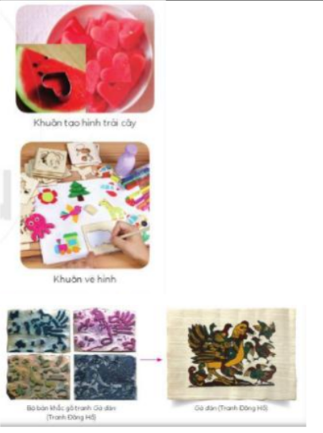
+ Giới thiệu những cách tạo ra khuôn in và cách in.
+ Khuôn in thường được làm bằng chất liệu gì?
+ Em có thể kể và giới thiệu thêm những hình ảnh tự nhiên từ các đồ vật có thể tạo thành khuôn in.
+ Con người đã học được gì từ thiên nhiên?
+ Chia sẻ ý tưởng.
b. Tìm hiểu bản in khắc gỗ, in kết hợp nhiều bản khắc
- Tùy tình hình thực thực tiễn địa phương, GV có thể sáng tạo cho phù hợp nội dung và nhận thức của HS. HS trình bày kết quả thảo luận, GV nhận xét, kết luận:
+ Đặc điểm cơ bản của nghệ thuật in sử dụng khuôn in như: in nổi, in lõm, chất liệu của đổ vật dùng để in.
+ Khẳng định HS có thể tự làm được khuôn in tranh từ đồ vật dễ dàng.
- GV sử dụng hình minh hoạ trong SGK yêu cầu HS quan sát và có thể chốt lại các ý chính về:
+ Hình dáng các loại rau, củ rất phong phú, đa dạng.
+ Nghệ thuật tranh in đặc trưng dùng khuôn in.
+ Những đặc điểm nổi bật, tính sáng tạo trên sản phẩm.
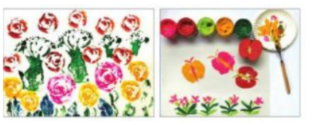
- Bước 2: HS thực hiện nhiệm vụ học tập
+ HS đọc SGK và thực hiện yêu cầu, ghi chép phần tìm hiểu theo các câu hỏi gợi ý.
+ GV đến các nhóm theo dõi, hỗ trợ HS nếu cần thiết.
- Bước 3: Báo cáo kết quả hoạt động và thảo luận
+ GV gọi 2 bạn đại diện của 2 nhóm trình bày nội dung đã tìm hiểu. Các HS khác nhận xét, lắng nghe, nhận xét, bổ sung.
+ GV gọi HS khác nhận xét, đánh giá.
- Bước 4: Đánh giá kết quả, thực hiện nhiệm vụ học tập
+ GV đánh giá, nhận xét, chuẩn kiến thức.
+ GV bổ sung thêm
3. HOẠT ĐỘNG 3: LUYỆN TẬP (55P)
a. Mục tiêu: Trình bày được ý tưởng cho bài tranh in, lựa chọn được nội dung phù hợp cho bức tranh in; trưng bày, giới thiệu và nêu được cảm nhận về sản phẩm
b. Nội dung: Hướng dẫn HS tìm ý tưởng sáng tạo cho sản phẩm tranh in, tổ chức cho HS thực hành sáng tạo sản phẩm, hướng dẫn trưng bày, chia sẻ và nhận xét về tranh in.
c. Sản phẩm học tập: Ý tưởng bài tranh in, tranh in về đề tài, thông tin chia sẻ về sản phẩm tranh in, ý kiến trao đổi nhóm, thảo luận, nhận xét
d. Tổ chức thực hiện:
* Hoạt động 3.1: Sáng tạo:
- Bước 1: GV chuyển giao nhiệm vụ học tập
* Nhiệm vụ 1: Tìm ý tưởng
- GV gợi ý cho HS việc tìm ý tưởng dựa trên ba bước chính:
+ Xác định chủ đề in.
+ Chọn hình tượng điển hình để tạo khuôn.
+ Xác định phương pháp thực hành.
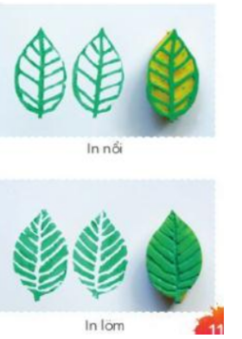
* Nhiệm vụ 2: Thực hành
- GV hướng dẫn HS cách chọn đồ vật sẵn có để tạo hình khuôn in theo các bước, đảm bảo HS có thể làm được (theo cá nhân hoặc nhóm nhỏ). HS có thể:
+ Tạo khuôn hình đồ vật kết hợp với vẽ bổ sung một số chi tiết để hoàn thàn sản phẩm.

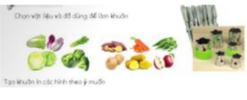
+ Tạo khuôn hình in bằng sử dụng củ, quả.
- Thực hành:
+ Chọn vật liệu tạo khuôn
+ Quét màu lên các khuôn in vừa tạo
+ Tiếp tục in để tạo ra bố cục chính
+ Hoàn thành bức tranh.
* Nhiệm vụ 3: Luyện tập và trưng bày sản phẩm
- GV giao nhiệm vụ cho mỗi HS tạo hình các khuôn in và kết hợp để sáng tạo bức tranh theo chủ để.
- Trưng bày sản phẩm sau khi hoàn thiện và chia sẻ về sản phẩm của mình.
- Bước 2: HS thực hiện nhiệm vụ học tập
- HS thực hiện bài tranh in
- Tìm ý tưởng theo 3 bước ở trên.
3. Thảo luận
- Bước 3: Báo cáo kết quả hoạt động và thảo luận
- GV hướng dẫn HS trưng bày sản phẩm lên bảng hoặc xung quanh lớp để HS giới thiệu, chia sẻ về bức tranh in của mình dựa trên những ý sau:
+ Nêu cách thực hiện sản phẩm
+ Em có thể chỉ ra chỗ sáng tạo nhất của sản phẩm không?
+ Em thích phần nào nhất, vì sao?
+ Cảm nhận của em về sản phẩm.
- GV lưu ý nhiều hơn đến yếu tố nghệ thuật của sản phẩm, tính sáng tạo và những ý tưởng độc đáo; khuyến khích, gợi mở HS phát triển các dự án nhỏ liên quan đến bài học.
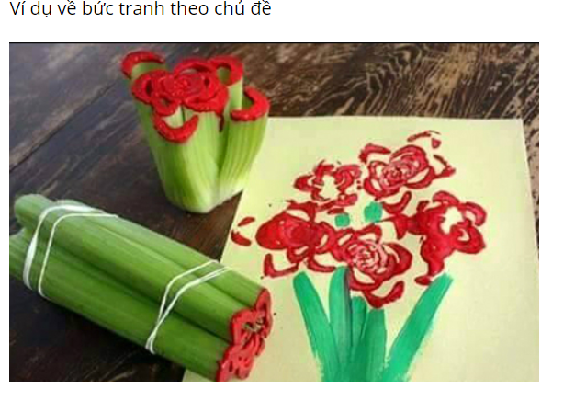
+ Chủ đề: Khóm hoa mẫu đơn đỏ
+ Bản in tự tạo: Dùng một cây cần tây, cắt lấy một phần gốc để làm hoa
- GV gọi HS khác nhận xét, đánh giá.
- Bước 4: Đánh giá kết quả, thực hiện nhiệm vụ học tập
- GV đánh giá, nhận xét, chuẩn kiến thức, chuyển sang nội dung mới.
4. HOẠT ĐỘNG 4: VẬN DỤNG (10P)
a. Mục tiêu: Thông qua hoạt động, HS biết sử dụng một số kiến thức đã học để nhận biết một số tác phẩm, sản phẩm mĩ thuật trong cuộc sống.
b. Nội dung: GV hướng dẫn HS tìm ý tưởng để ứng dụng vào bài học cuộc sống.
c. Sản phẩm học tập: Ý tưởng vận dụng kiến thức bài học vào cuộc sống
d. Tổ chức thực hiện:
- Bước 1: GV chuyển giao nhiệm vụ học tập
- GV có thể nhắc HS thói quen quan sát để lựa chọn và sử dụng đồ vật sẵn có để tạo khuôn in. Bản thân đồ vật đã có tính thẩm mĩ có thể sử dụng làm khuôn in mà không cần thay đổi nhiều.
- GV có thể hỏi suy nghĩ của HS theo gợi ý:
+ Khuôn in có những ứng dụng gì trong cuộc sống hằng ngày mà em biết? Em có dự định gì qua bài học này?
+ Qua bài học hôm nay, em có ý tưởng gì để sản phẩm của mình sáng tạo, hoàn thiện hơn?
- Tổ chức, hướng dẫn HS ứng dụng kiến thức bài học vào cuộc sống. Sản phẩm khi đã hoàn thành, GV hướng dẫn HS có thể trang trí góc học tập, tặng người thân trong gia đình, bạn bè,...
- Bước 2: HS thực hiện nhiệm vụ học tập
- HS tiếp nhận nhiệm vụ, về nhà thực hiện yêu cầu.
- Bước 3: Báo cáo kết quả hoạt động và thảo luận
- Báo cáo kết quả hoạt động và thảo luận ở tiết học sau.
- Bước 4: Đánh giá kết quả, thực hiện nhiệm vụ học tập
- GV nhận xét, đánh giá, hệ thống kiến thức bài học:
+ Chọn nội dung ý tưởng
+ Lựa chọn vật liệu
+ In sắp xếp hình.
* GV nhắc HS :
- Xem trước Bài 4: NGHỆ THUẬT TẠO HÌNH TIỀN SỬ VÀ CỔ ĐẠI, SGK Mĩ thuật 6.
- Chuẩn bị đồ dùng học tập cho Bài 4.

